管理体系审核记录表
过程与活动、抽样计划 | 涉及条款 | 受审核部门：生产技术部 主管领导：廖园园 陪同人员： 朱吉先 | 判定
 |  | 审核员：周涛 安涛（Q） 审核时间：2021.3.21
审核条款
Q:5.3/6.2/7.4/8.1/
E:5.3/6.2/6.1.2/7.4/8.1
S:5.3/6.1.2/7.4/7.5/8.1
En：5.3/6.2/7.4/8.1
岗位职责和权限 | QESEn  5.3 | 生产技术部 ，部门人数10人，设有主任、副主任、调度长、调度员、统计等的职责和权限，描述为  1安排生产计划、产量统计、部门过程目标的分解、实现过程控制、标识、防护、统计分析；  2事故处理、风险控制的监视和测量；  3参与安全、环境事故的调查和处理--等。  符合性确认：职责描述清晰，与部门过程职责相符合、适宜。 | y
质量目标及及其实现的策划 | QEEn6.2 | 2021年部门目标：锌粉有效锌品位>88%以上；锌直收率>94.5%;  硫酸转化率>99.7%；次氧化锌含锌>45%；锌粉综合电耗：小于4000千万时/吨 ，工艺培训100%  同时达到：  - 生产过程运行控制符合标准、制度要求  - 生产环境、安全、过程监视和和测量控制符合法律法规要求。符合性确认：目标分解是在公司的方针、总目标下进行。分解的目标与过程职责、标准要求相符合，量化合理，符合性好。  目标完成情况：提供生产技术部2月生产成本跟踪表  目标 完成情况  锌粉有效锌品位>88%以上；锌直收率>94.5%; 89.1%；94.59%  硫酸98%、93%硫酸转化率>99.7% 99.90%  次氧化锌含锌>45% 51.51%  工艺培训100% 100%  提供了本部门目标完成情况报告，各项目标均已完成，编制：张永英 审批：廖园园21.2.27 | y
沟通 | QESEn7.4 | 企业主要通过以下措施实施内部、外部的信息交流和信息沟通：  1）内部沟通：a)通过各种列会传达、通报生产管理情况（如工作例会、经营会议等)；b)各部门内部会议等；c)内部文件的学习和传递；d)公司宣传栏等方式。  2）外部沟通：a)与供方沟通采购产品信息，产品质量和交货信息等；b)与顾客沟通产品信息信息、产品质量、交付情况和服务方面等；c)与当地政府主管部门进行交流沟通。  内外部信息交流/沟通方式可行、有效。  公司沟通机制已经建立，基本有效。  尚未发生因交流、沟通不畅而导致体系运行受阻现象影响。 | y
运行的策划和控制 | QESEn  8.1 | 手册描述：锌粉、硫酸和次氧化锌的生产过程进行策划。为实现该过程编制了：  《产品实现的策划控制程序》《生产和服务过程控制程序》《危险源辩识、风险评价和风险控制策划程序》《应急准备和响应控制程序》，同时策划形成文件：  1）方针：严格依法依规、追求卓越质量、保证顾客满意；  全面预防污染、创建绿色企业、提升环境绩效；坚持人本管理、消除危害因素、确保健康安全。  目标策划：质量：  1.出厂锌粉合格率 100%；2.出厂硫酸合格率 100%；3.出厂次氧化锌合格率 100%；4.顾客满意度≥92%；  环境：1.环境污染与破坏事故为零；2.主要污染物稳定达标排放；3.环境管理“三同时”执行率100%；  职业健康安全：1.重伤、死亡事故为零；职业病患者为零；中毒、爆炸、火灾事故为零。  - 生产设备策划：侧吹炉、烟化炉、电炉、回转窑、锅炉等，还有辅助设备：送料机、收尘、料仓、成品仓、维修等。  - 产品和服务要求策划：包括了“产品质量、人力、物力、财务支持、服务等资源”。  - 对产品符合性要求的策划：提供满足监视和测量要求的设备并应用到生产检测中。  - 过程要求及控制策划：编制工艺流程和工艺控制文件、作业指导书（如：生产作业指导书、操作规程、生产方案、金属平衡规范、生产计划编制制度、生产技术部生产组织考核制度、统计管理制度、）--等文件，经培训并发放到工作岗位实施。  - 编制产品接收准则文件并实施。  - 按国家法律法规要求和本公司实际情况，实施符合性策划和控制。  - 按标准要求策划、编制了质量管理手册：QHXH/SC-2020 版 号：A/0·等文件。  - 包含必要的形成文件的信息“程序文件 QHXH/CX-2020 版 号：A/0”；证实体系运行有效运行的文件化信息； 任职要求和岗位职责描述、工艺文件、规程、作业指导书等。  符合性确认：策划过程、目标、文件化信息等，与该公司产品和法律法规要求相符合；与过程控制要求相符合。策划的结果已形成文件并得到宣贯、下发。  能源的过程控制情况：  a）如缺少过程准则会导致与预期能源绩效的重大偏离，建立过程（包括设施、设备、系统和用能过程的有效运行和维护）的准则。如冶炼生产工序及相关运行过程，规定工序作业规范；  b）主要用能设备（系统）的运行和维护过程，规定操作规程、管理制度等；  c）辅助生产系统和附属生产系统的运行过程，并规定其运行准则；  d）生产管理运行过程，规定其运行准则；  e）操作人员规定岗位操作要求等；  确保重要岗位人员获得、理解相关的运行和维护准则。如果主要能源使用的运行和维护涉及外包和相关方，责任部门应将控制要求及时传递到外包和相关方，并监督要求得到有效实施。对潜在的事故和紧急情况，如：能源供应的中断；水、气输送管道破裂；电气设备老化引起的事故；操作失误、设备故障；电力故障等运行过程的能源消耗、能源利用效率造成影响的潜在紧急情况和事故等编制预案，每年对应急预案进行评审，尤其是在事故发生后，必要时进行演练。  按照准则对过程实施控制，包括按照建立的准则运行和维护设施、设备、系统和用能过程；并及时补充完善运行和维护准则，确保其适宜性和有效性。  如果发生产品、工艺、设备、能源供应等计划中的变更，各主要用能部门应预先评审其可能的后果，必要时对运行和维护准则进行进行修改，以减轻对能源消耗的不利影响。  设备能源部应配合相关业务部门统筹安排，合理组织生产，确保能源的高效使用。  设备能源部对运行和维护准则的执行情况进行监督检查。 | y

生产和服务提供控制 | Q8.5.1 | 询问过程职责，描述：通过对锌粉、硫酸和次氧化锌的生产作业活动、生产过程进行控制，保证产品质量满足要求。各部门在本条款覆盖下的职责，也在 8.5.1 中进行了描述。  公司质量管理体系申请认证范围：锌粉、硫酸和次氧化锌的生产。产品生产流程：  硫酸  侧吹炉渣  富氧侧吹熔炼  烟气输送  锌尾渣  烟煤  石灰石  石英石  制酸系统  次氧化锌  烟化吹炼  锌浮渣  石灰石  石英石  锌碚砂  焦炭  石灰石  石英石  筛分包装  冷凝  锌蒸汽  电炉还原熔炼  烘焙  锌粉  其中关键过程有：富氧侧吹熔炼、电炉还原熔炼。需要确认过程：无。  查 1：过程职责描述：  查有《生产和服务提供控制程序》为过程控制的纲领性文件，总领产品实现过程的控制；  查有“工艺文件”、“技术标准”等文件，明确规定了产品的特性；  查有《生产方案》《工艺流程图》、《作业指导书》、《操作说明书》、《检验规范》《金属平衡规范》、《生产计划编制制度》、《生产调度部生产组织考核制度》、《统计管理制度》等过程控制的辅助性文件，明确规定了产品生产过程的具体要求和操作步骤；  查质量目标数据，明确规定了拟实现的结果。  查到“监视和测量设备一览表”，有分析天平、管式炉、恒温干燥箱、微机定硫仪、离子计量、量热仪等检验仪器等，状态均为正常，满足产品生产过程的监视和测量需求。  公司通过对产品特性、过程参数、作业人员、作业过程活动、工作环境等方面的监控，来验证各阶段过程、输出或产品与其要求的符合性。  查 2：生产信息获得、产品和过程的监视和测量  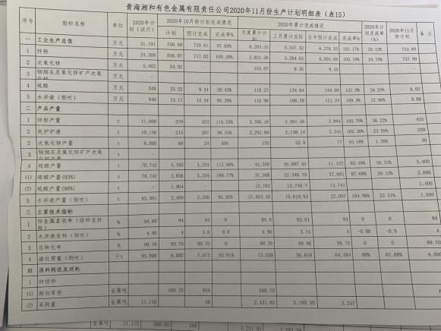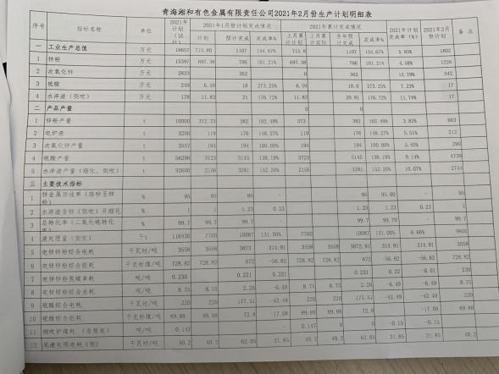  提供“青海湘和公司2020年11月份生产计划”其中对锌粉、硫酸、产量、直收率、转化率、原料购进及消耗、2020年10月份计划完成情况、2020年计划完成率等项目做出明确规定，编制：张永英，审核：廖园园，批准：孔俊杰2020.10.22  提供“青海湘和公司2021年2月份生产计划”其中对锌粉、硫酸、产量、直收率、转化率、原料购进及消耗、2021年1月份计划完成情况、2021年计划完成率、2021年2月份计划等项目做出明确规定，编制：张永英，审核：廖园园，批准：孔俊杰2021.1.22  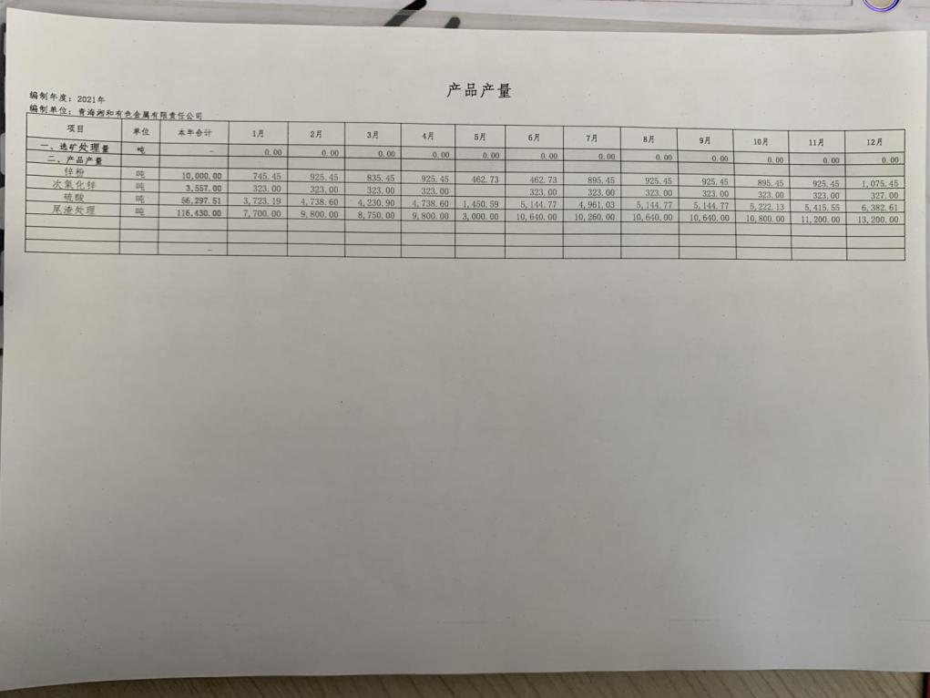  提供2021年青海湘和公司年度产品产量计划，内容有锌粉、次氧化锌、硫酸等产品1-12月产量、合计等项目。  查3:生产报表  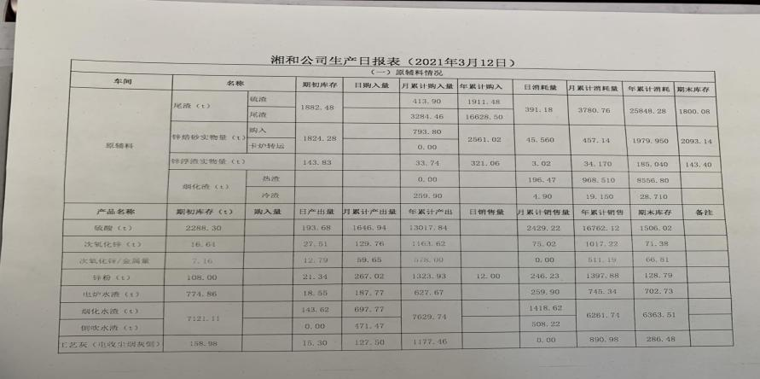  提供2021.3.12“湘和公司生产日报表”其中对原辅料、硫酸、次氧化锌、锌粉、烟化水渣等  产品的期初库存、日产出量、月累计产出量、年累计产出量、期末库存等项目进行统计。  编制：张永英，审核：廖园园，批准：孔俊杰2021.3.12  提供2021.3.1“湘和公司生产日报表”其中对原辅料、硫酸、次氧化锌、锌粉、烟化水渣等  产品的期初库存、日产出量、月累计产出量、年累计产出量、期末库存等项目进行统计。  编制：张永英，审核：廖园园，批准：孔俊杰2021.3.1  提供2020年12月生产统计报表，内容有：指标名称：工业总产值、产品销售率、锌粉、硫  酸、次氧化锌、炉渣等产品计划产量、实际产量、上年同期实际产量等。编制：张永英，审核：廖园园，批准：孔俊杰2021.1.4  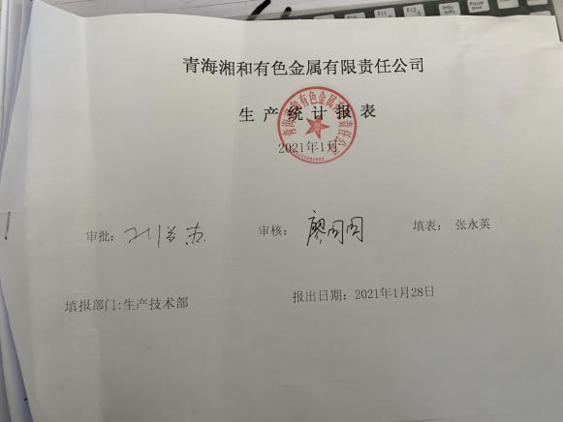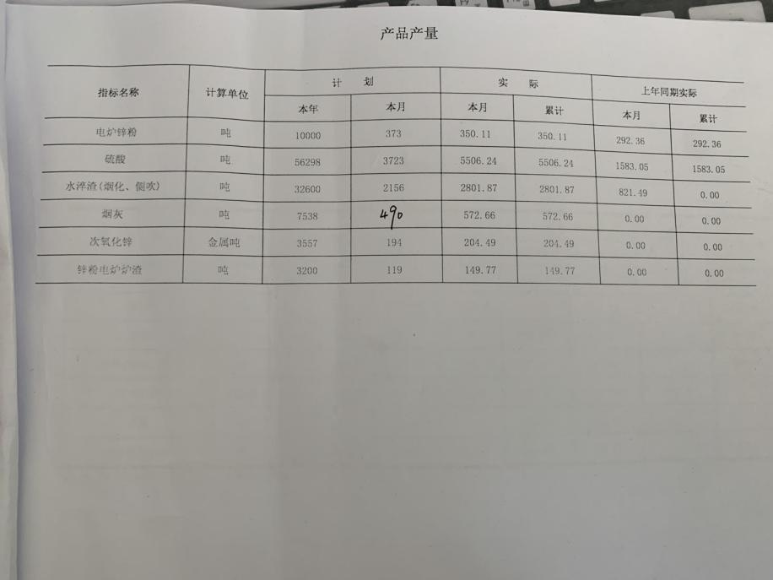  提供2021年1月生产统计报表，内容有：指标名称：工业总产值、产品销售率、锌粉、硫酸、  次氧化锌、炉渣等产品计划产量、实际产量、上年同期实际产量等。编制：张永英，审核：廖园园，批准：孔俊杰2021.1.28  提供2020年年度生产能力报表，内容有：锌粉、硫酸、次氧化锌的年初生产设计能力、本年  生产量（锌粉4968.13、硫酸55320、次氧化锌199）等完成情况统计。  单位负责人：张春发 统计负责人：廖园园，填表人：张永英2021.2.9  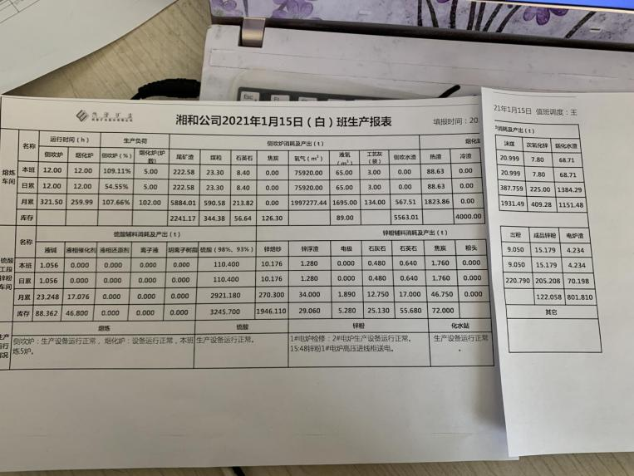  提供2021.1.15“生产调度日报”其中对各车间、侧吹炉、烟化炉的运行时间、生产负荷；尾矿渣、煤粒、石英石、焦炭的消耗、产出；锌粉辅料消耗产出（石灰石、石英石等）、硫酸产出等以上项目的本班、日累、月累、库存进行统计，及次氧化锌、硫酸、锌粉工段设备运行情况进行统计、监视。填写人：王强 审批：张启良  提供2021.3.21“生产调度日报”其中对各车间、侧吹炉、烟化炉的运行时间、生产负荷；尾矿渣、煤粒、石英石、焦炭的消耗、产出；锌粉辅料消耗产出（石灰石、石英石等）、硫酸产出等以上项目的本班、日累、月累、库存进行统计，及次氧化锌、硫酸、锌粉工段设备运行情况进行统计、监视。填写人：虎生海 审批：张启良  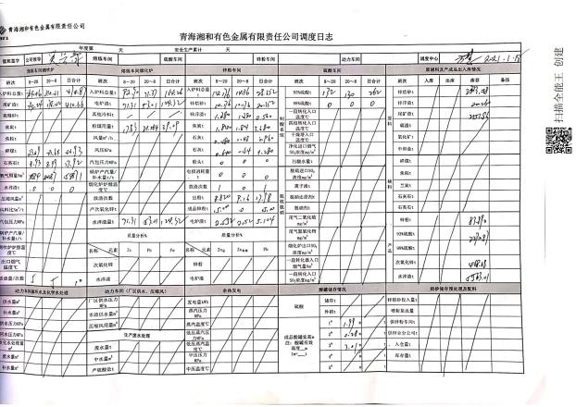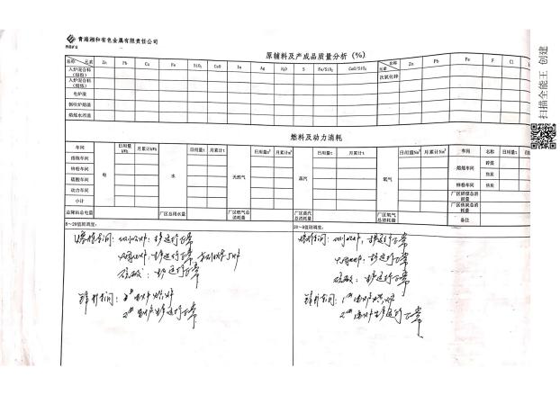  提供2021.1.18日“湘和公司生产调度日志”其中对熔炼、硫酸、锌粉、原辅料车间每班的处理量、班次、入库、出库、库存、交接班、设备运行情况（运行状态均正常）等数据的记录。调度员：方慧，公司领导：吴占青。  提供：湘和公司2月份生产运行总结，其中对产品产量完成情况、主要技术、经济、质量指标完成情况、本月生产存在的问题及改进措施等分析数据、决策结果等信息进行了全面的分析。  以上提供的记录从生产计划开始到生产日、月等报表及每日的生产调度台账、生产分析、运行记录中可以明确从计划到成品全过程受控有效，提供了中控室交接记录中每日生产状态衔接受控。并提供了检测报告验证产品质量。符合要求。

标识和可追溯性 | Q8.5.2 | 产品实现过程中避免产品或其状态的混淆和误用，以及实现作业过程和产品质量的追溯。各工序负责标识产品过程标识和最终产品标识；库管人员负责管理采购产品入厂待验、入库保管、发放的标识；检验人员负责检验状态的标识、检查及工序检验记录的填写。在有可追溯性要求的场合并做好记录。  查 1：标识符合性的现场观察到：  有“设备标识”“区域标识”“警示标识”“料/库区标识” 等。  管理区域有“科室牌”；检/化验室有“设备操作流程图”“管理制度”等可视管理标识。  查 2：追溯记录。  查产品的可追溯唯一性要求，公司无产品的唯一性追溯要求，锌粉、次氧化锌在成品打包装袋时，包装袋上注明：生产日期、班次、重量，通过以上信息可追溯至原料的烘焙时间等。硫酸每日生产成品，进入成品储存罐，硫酸分类存储。产品通过发货车号、出库日期、生产日期、采样编号、化验单号等信息的综合分析，能够实现产品的生产追溯。

防护 | Q8.5.4 | 本部们负责产品及顾客财产在实现过程、交付过程中的防护活动。  查 1：原材料防护，有专用产地存放，混凝土地面、有存储仓库，防水、防风化，防止产品含量降低。有标识。  查 2：过程产品在生产过程中是连续的，无中间逸出，设备维护到位无泄露。  查 3：最终产品防护，有装运管理规则，防水、防风化，防止产品含量降低。均有封闭库房存储。运输时使用有足够强度、防水、防渗漏、防污染的塑料布进行防护。  查 4：顾客财产防护：经识别无顾客实物财产。

说明：不符合标注“N”

